Контрольна робота

### з навчальної дисципліни “Інтерфейси та протоколи передачі даних”

**Робота мітки на основі протоколу EM4100**

Більшість міток є пасивними: вони не містять власних джерел живлення і тільки передають ідентифікатор у відповідь на запит.

Звичайні мітки використовують протокол EM4100, **EM-Marin** - формат безконтактних радіочастотних ідентифікаційних карт компанії EM Microelectronic-Marin, одні з найпоширеніших в Україні. Відносяться до класу пасивних RFID карт, оскільки не мають вбудованого джерела живлення. Працюють в частотному діапазоні 125 кГц і зберігають унікальний номер довжиною 40 біт.

Випускаються в різноманітних конструктивах (найбільш поширені Clamshell-карти, ISO 7810 -карти, брелки).

Ідентифікаційні картки ISO/IEC 7810 - Фізичні характеристики - це міжнародний стандарт, який визначає фізичні характеристики ідентифікаційних карт. ISO-карти можуть випускатися додатково з магнітною смугою, ідентифікаційним номером, виготовленим методом тиснення, полем для підпису власника картки. Персоналізація ISO-карт відбувається за допомогою термодруку,шовкографії, офсетного друку. Персоналізація Clamshell-карт проводиться за допомогою наклейок, на які наноситься вся необхідна інформація.

Велика кількість EM4100-сумісних міток використовує одну і ту ж мікросхему-транспондер, що існують в декількох конфігураціях, які відрізняються протоколами кодування і швидкістю передачі даних.

Транспондер звичайної мітки має наступні характеристики:

* Несуча частота: 125 кГц, 13,56 МГц, 433 МГц, зазвичай з амплітудною модуляцією
* Кодування: манчестерський код
* Швидкість передачі: 1, 2, 4 кбіт/с
* Вшитий ідентифікатор, який не перезаписується, опціонально - жорсткий диск
* Підрахунок контрольних сум за допомогою парності і CRC

Транспондери RFID (мітки) є пристроями, що несуть цифрову інформацію, яку можна зчитувати з відстані за допомогою зчитувача RFID (Reader). Для того, щоб мати можливість читати інформацію, що зберігається на мітках RFID, зчитувач повинен знати, як зберігається інформація та протокол який використовується. Один з найбільш поширених є протокол EM4100, названий так тому, що мікрочіп в центрі мітки базується на контрольній мікросхемі фірми EM Microelectronic.

Для пасивної мітки (транспондер EM4100) зчитувач генерує магнітне поле частотою 125 кГц. Потрапляючи в магнітне поле зчитувача, мітка отримує енергію і починає циклічно модулювати магнітне поле зчитувача сигналом, в якому зашифрований її ідентифікаційний код, а це 64 біти даних.

Випускаються в різноманітних конструктивах:

Clamshell-карти ISO 7810 –карти Брелки

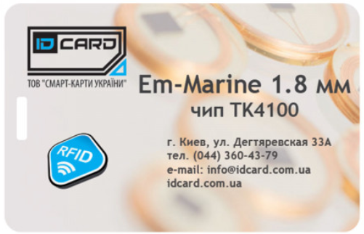 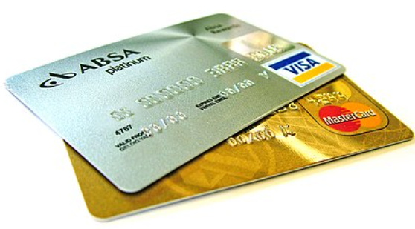 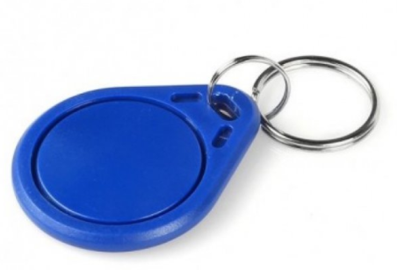

**Читання RFID транспондера EM4100**

* Патерн синхронізації (позначають початок даних): дев'ять одиниць.
* Ідентифікатор виробника/версія: 2 блоки по 5 біт з яких 4 біта- дані, а п'ятий – парність.
* Унікальний ідентифікатор: 8 блоків (32 біти даних) по 5 біт, з яких 4 біта - дані, а п'ятий – парність (кожен блок супроводжується 32 бітами даних D16-D39
* Контрольна сума: 4 біта парності, підраховані за стовпцями
* Стоп-біт: «0»

Розглянемо, як прочитати трансподер по протоколу EM4100.

Трансподери, які сумісні з EM4100, мають пакет даних має довжину 80 біт - 64 біт даних і 16 біт контрольної суми CRC 16 CCITT. Інформаціюможна читати з трансподера, але ніякі дані не можуть бути змінені, або нові дані, записані на карту, після того, як картка була запрограмована з початковими даними. Формат даних наведений на рис.4.6.

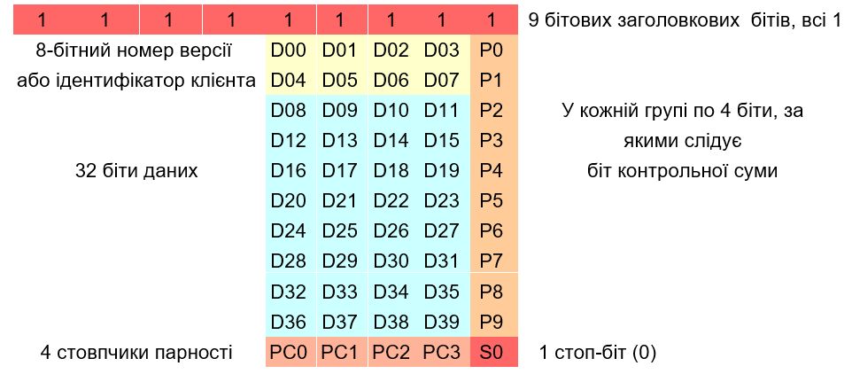

Рис.4.6. Формат даних пакета трансподера

Приведемо приклад рядка для трансподера, що містить дані $ 2С (номер версії) та $ 007755А2 як рядок даних.

## Прочитаємо код RFID транспондера за протоколом EM4100.

Дев'ять одиниць, потім передається код, який розбивається по п'ять біт, перші чотири біти переводяться в шістнадцяткове число, п'ятий-це контрольна сума попередніх чотирьох. Так йдуть десять груп «п’ятірок», потім передається побітова контрольна сума всіх шістнадцяткових чисел. Далі йде нульовий стоп-біт.

Таблиця 4.1. Приклад розбиття переданого коду

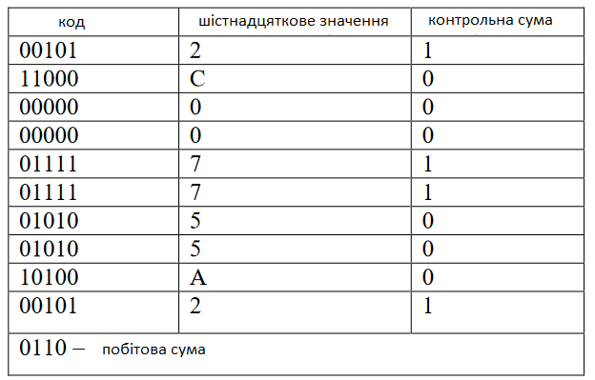

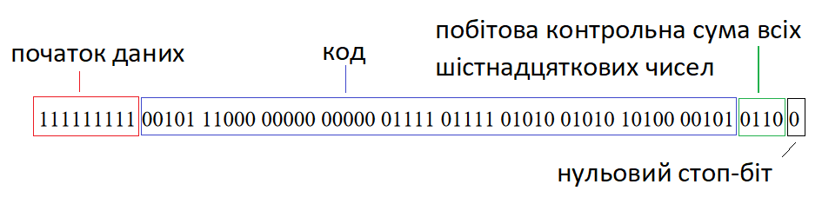

Рис. 4.7. Формат даних пакета трансподера, містить дані $ 2С (номер версії) та $ 007755А2 як рядок даних.

Приклад 2. Трансподер містить дані $ 06 (номер версії) та $ 001259E3 як рядок даних.

Формат даних пакета трансподера буде мати вигляд:



Завдання.

Реалізуйте зчитування RFID транспондера-EM4100 з даними номера згідно варіанту. Запишіть зашифрований ідентифікаційний код - це 64 біти даних, які зчитає зчитувачач RFID (Reader).

**ІР-31**

|  |  |
| --- | --- |
| Варіант | Номер RFID транспондера |
|  | 04021259С4 |
|  | 0502E3571A |
|  | 05801056FА |
|  | 06213259D2 |
|  | 040F12F934 |
|  | 02633257D2 |
|  | 060E0259С4 |
|  | 04F21257D4 |
|  | 030F305022 |
|  | 02021051СА |
|  | 04040057С4 |
|  | 04021259С3 |
|  | 0502E1571В |
|  | 05С01056ВА |
|  | 062132F9D2 |
|  | 040АА250F4 |
|  | 04633057В6 |
|  | 060E122FС4 |
|  | 04021207В6 |
|  | 03АF30502F |
|  | 020А1053СА |
|  | 05043047С4 |
|  | 0502EА09В4 |
|  | 04С21653С2 |
|  | 0300125С32 |
|  | 026362С7D6 |

**ІР-32**

|  |  |
| --- | --- |
| Варіант | Номер RFID транспондера |
|  | 020А1053СА |
|  | 05043047С4 |
|  | 0502EА09В4 |
|  | 04С21653С2 |
|  | 0300125С32 |
|  | 026362С7D6 |
|  | 060E1209С2 |
|  | 040262С7D4 |
|  | 030F31502F |
|  | 0402А65122 |
|  | 04С2105744 |
|  | 04026059С3 |
|  | 0502010С1В |
|  | 05С01050ВА |
|  | 06213059D2 |
|  | 0400625934 |
|  | 04633706В6 |
|  | 060E1629С4 |
|  | 040610F7В6 |
|  | 030F31562F |
|  | 03301053D3 |
|  | 040420A4С0 |
|  | 05023709ВA |
|  | 05С51623FА |
|  | 035012F03F |
|  | 023F62С706 |
|  | 06001D49С4 |
|  | 040062С7D0 |